1. 使用sql server 还原数据库。步骤：打开App_Data_201525719目录下的ScoreDB_201525719.txt文件，复制txt文件里面的全部内容，在sql server里面新建一个ScoreDB_201525719的数据库，点击数据库，再单击新建查询，然后执行，完成后关闭窗口，这时候所有的ScoreDB_201525719数据库表都已经还原

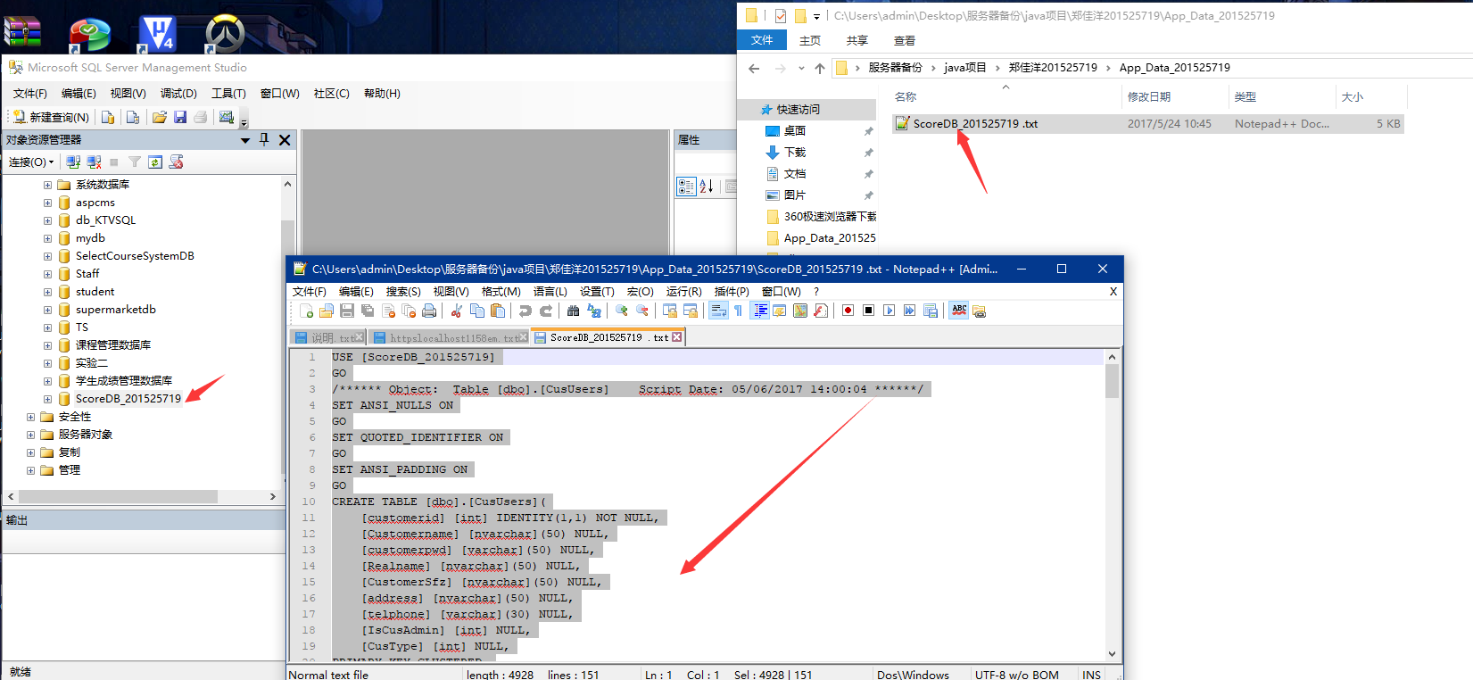

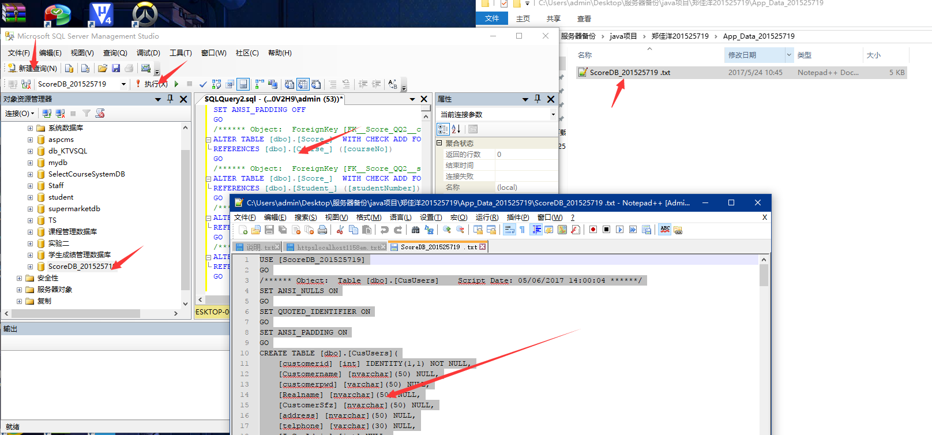

1. Vs<文件<打开<网站

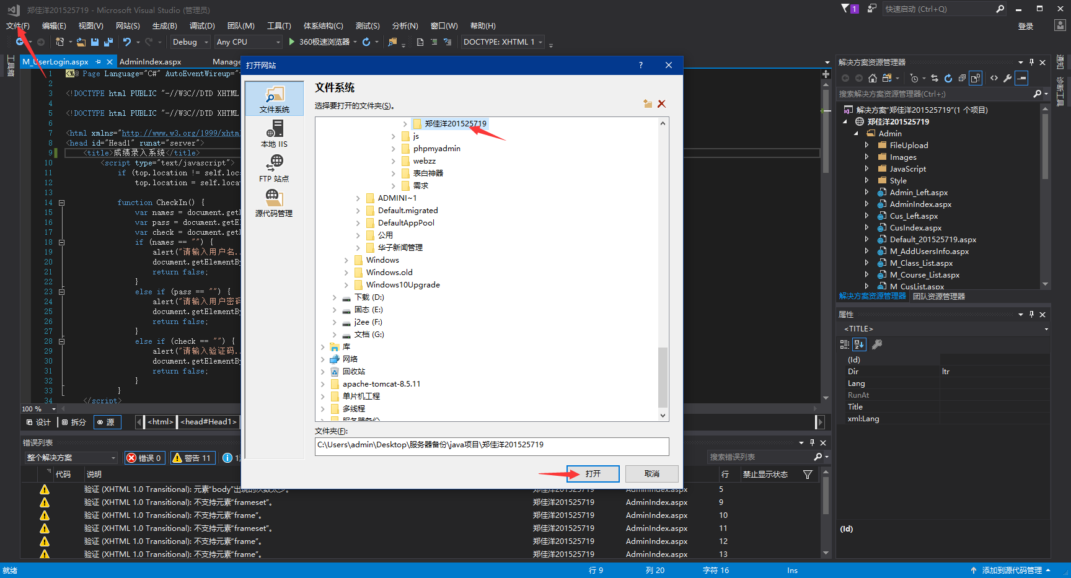

1. 打开web.config文件，找到28行的这三个字段，分别对应数据库名称 和本机sqlserver身份验证所需的用户名和密码

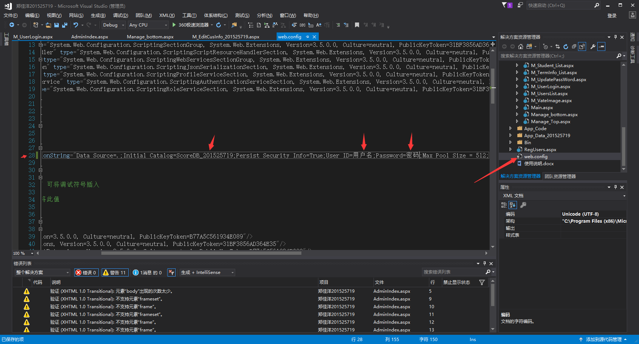

4.鼠标双击Admin目录下的default_201525719.aspx文件，单击调试按钮，初始管理员帐号和密码都是admin，数据库和网站后台显示的都是md5值，非专业人士请勿随意更改